需求修改2025.05.19
- 项目管理：放被服务单位名称和业务描述
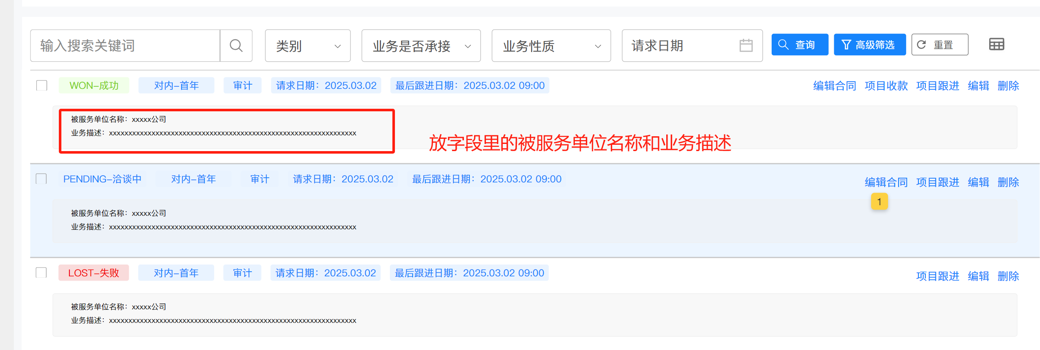
- 项目信息：之前业务承做国家/地区选择不一样，表格不一样，现在统一了，下面两个表格，不会根据选项而改变
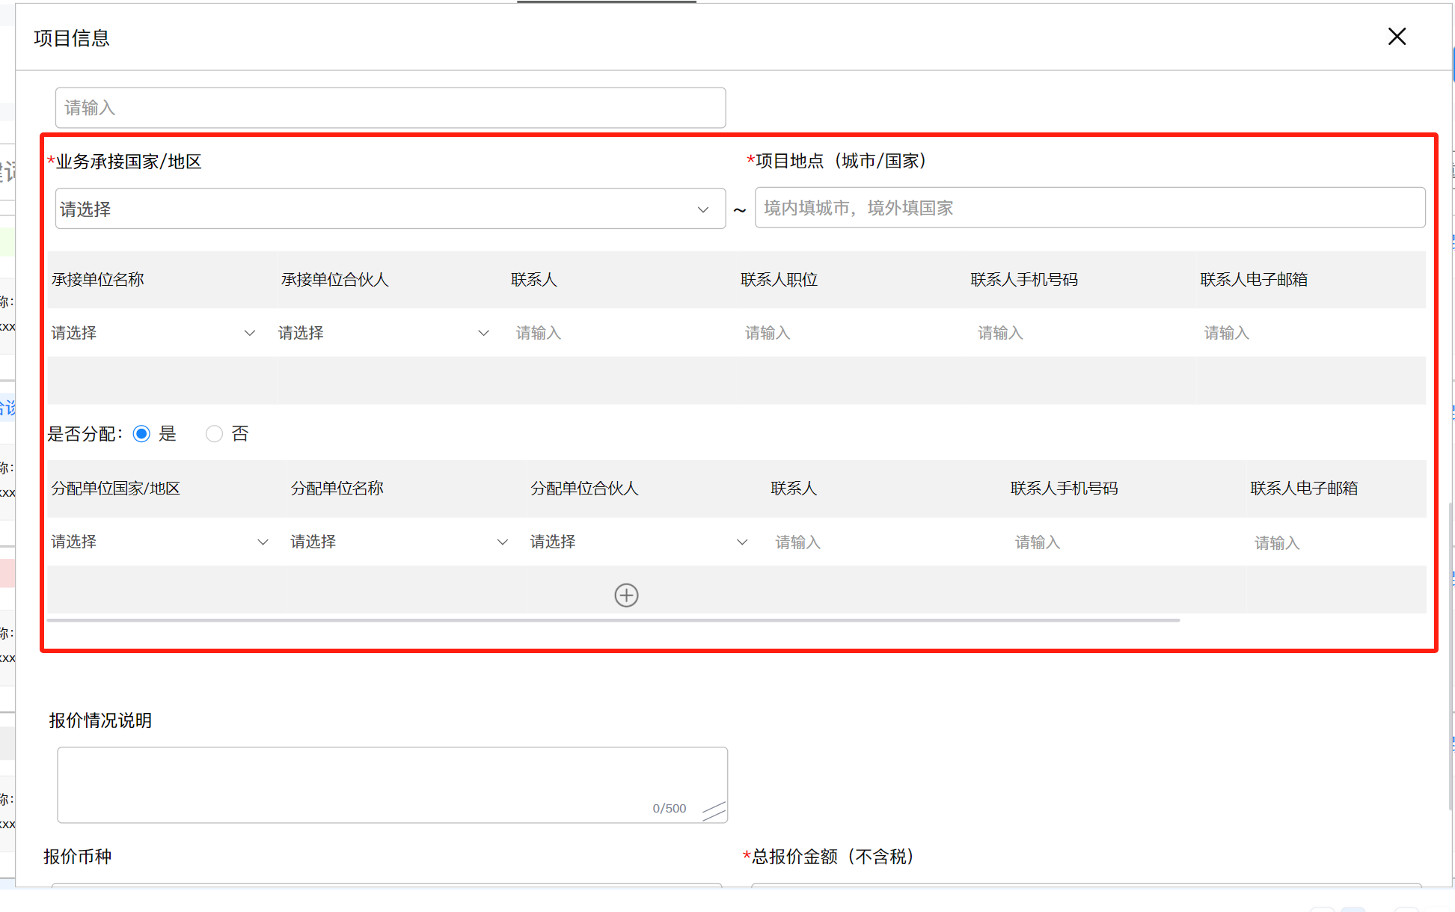
- 项目信息：字段名称修改
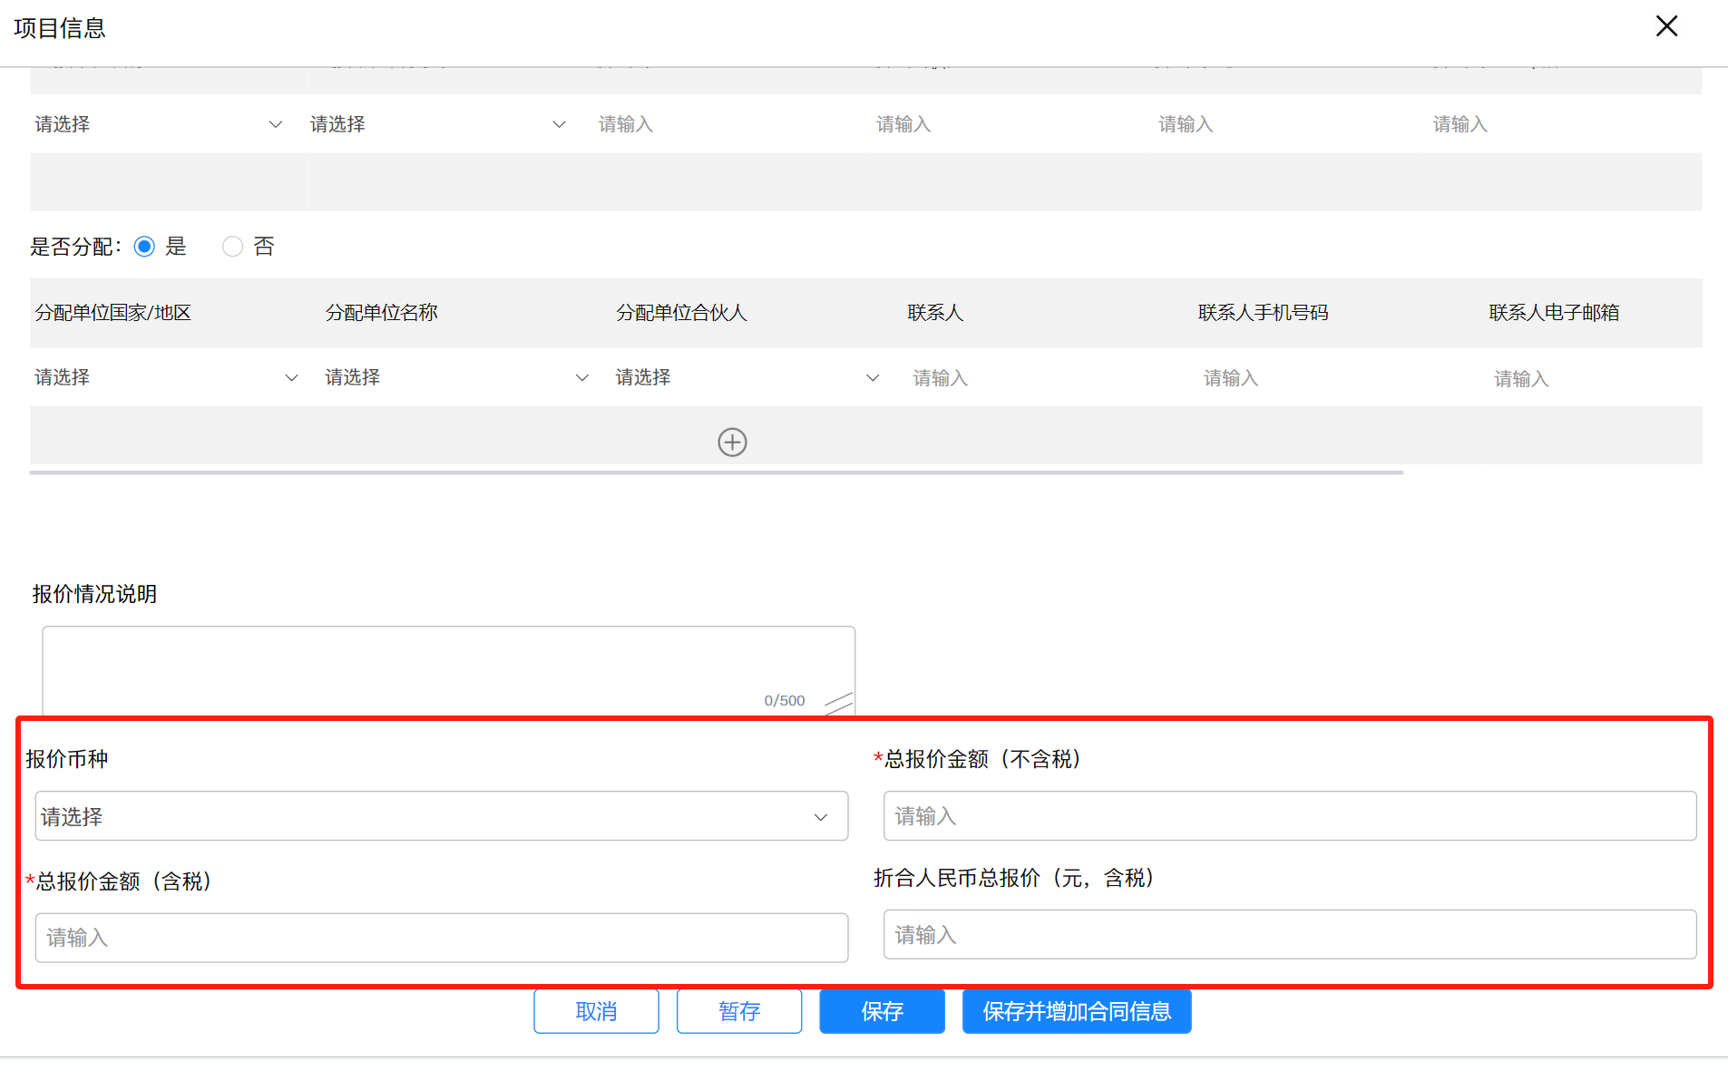
- 编辑合同信息：字段修改
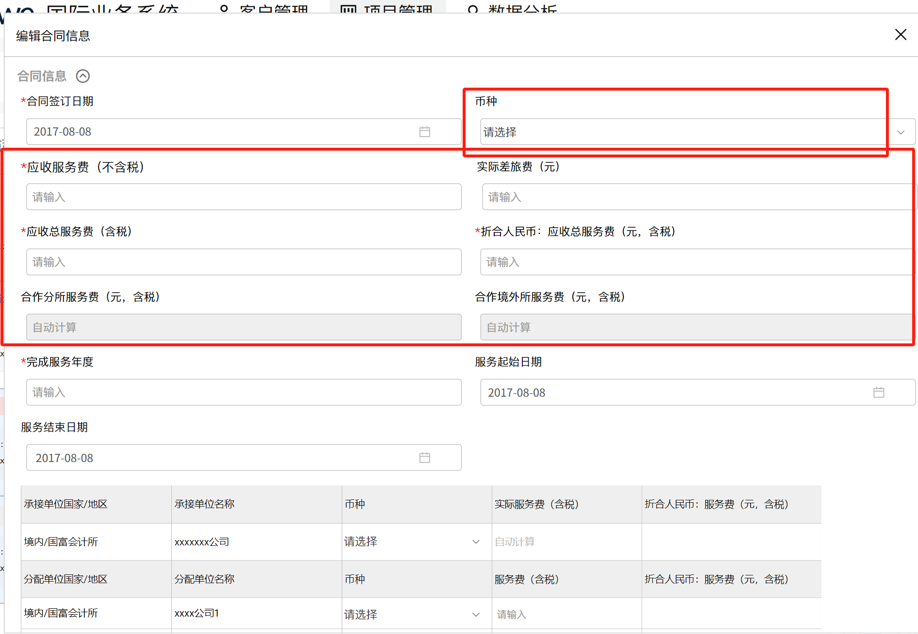
- 编辑合同信息：加列表
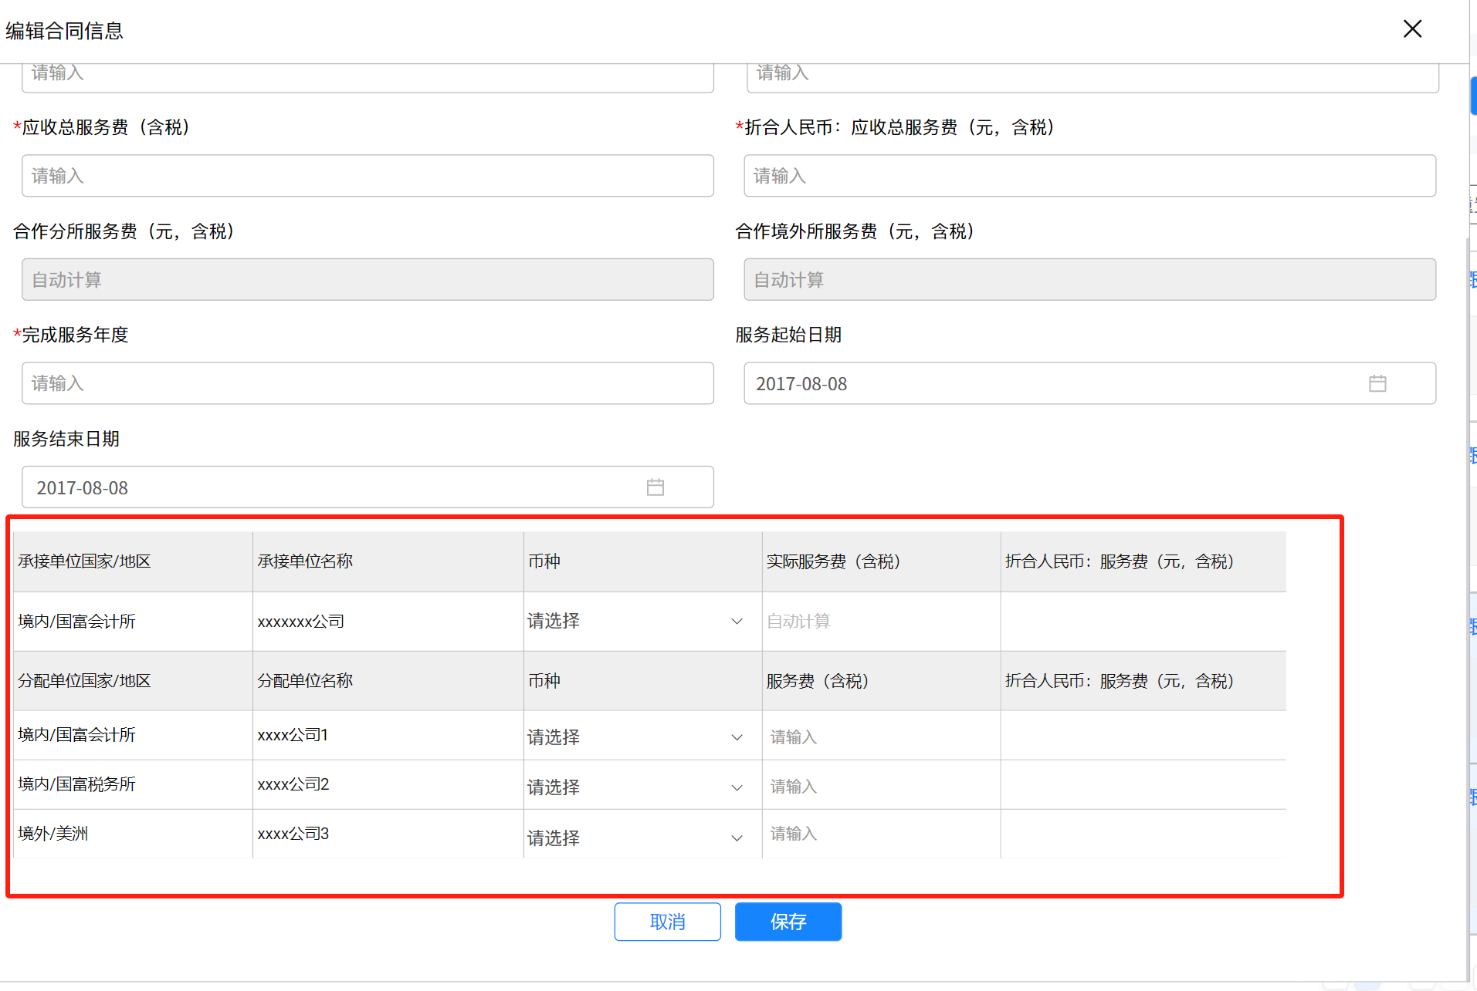
- 项目收款：列表和字段修改
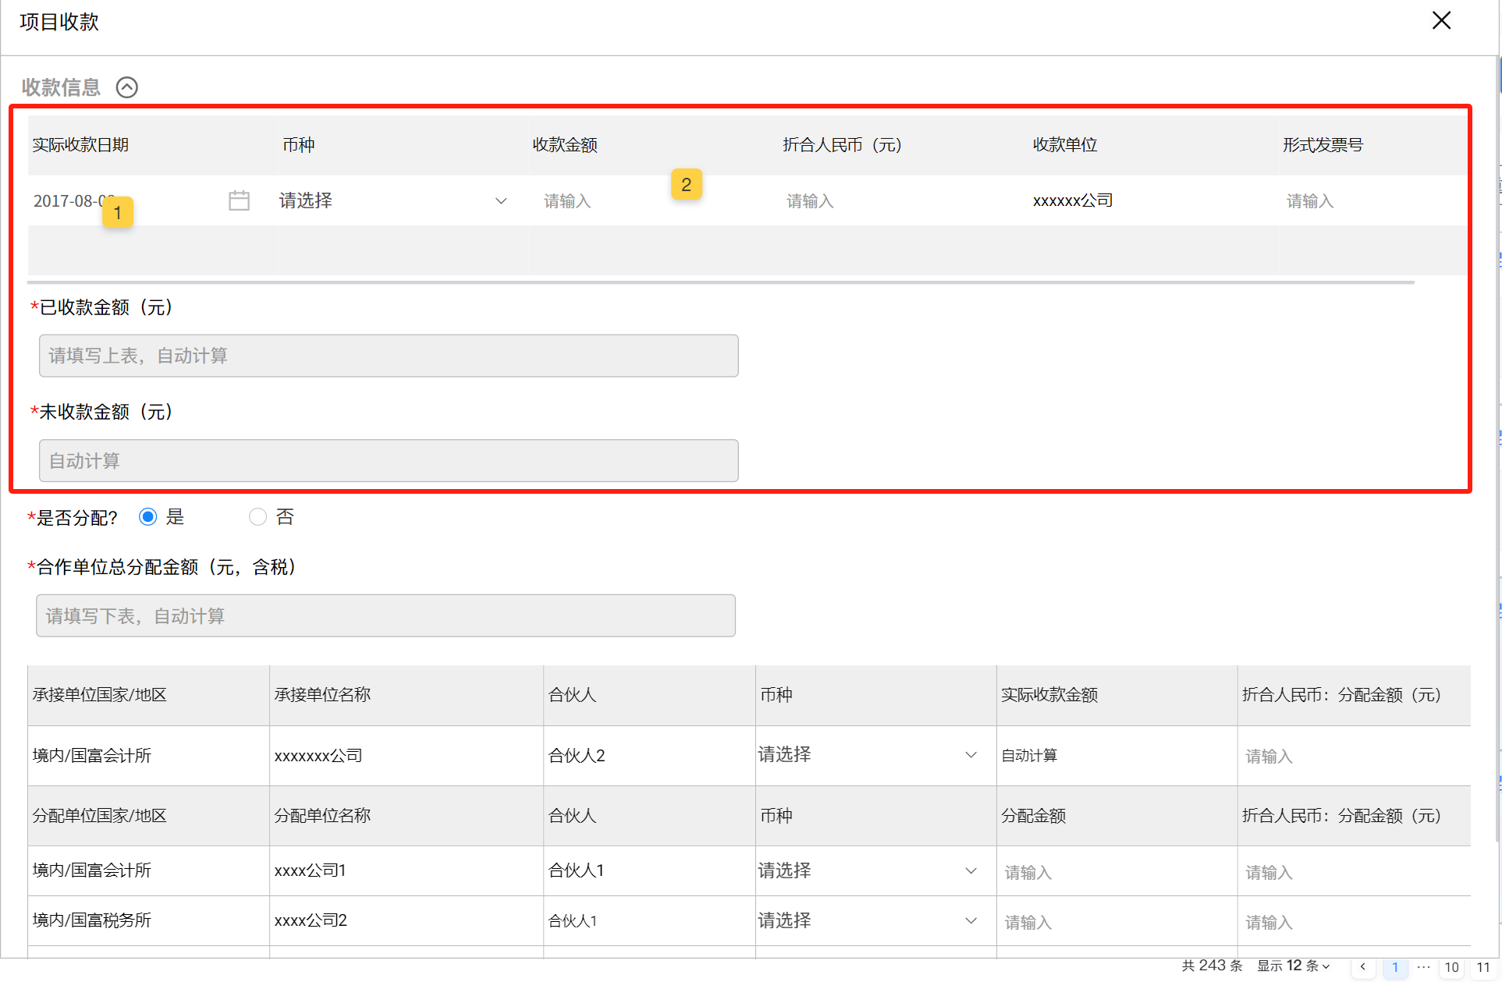
- 项目收款：添加列表
